Montagem do Arduino

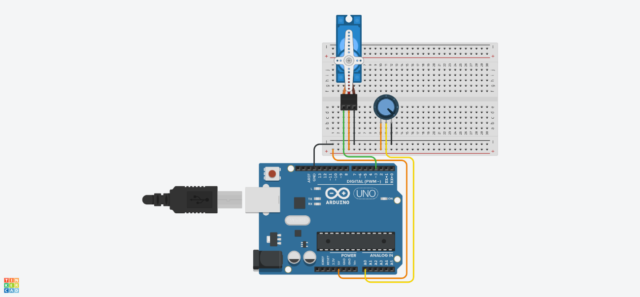

Código em C

#include "Servo.h"

Servo servoMotorObj;

int const potenciometroPin = 0;

int const servoMotorPin = 3;

int valPotenciometro;

void setup() {

  servoMotorObj.attach(servoMotorPin);

}

void loop(){

  valPotenciometro = analogRead(potenciometroPin);

  valPotenciometro = map(valPotenciometro, 0, 1023, 0, 360);

  servoMotorObj.write(valPotenciometro);

  delay(15);

}